МИНИСТЕРСТВО НАУКИ И ВЫСШЕГО ОБРАЗОВАНИЯ РОССИЙСКОЙ ФЕДЕРАЦИИ

федеральное государственное автономное образовательное учреждение высшего образования

«САНКТ-ПЕТЕРБУРГСКИЙ ГОСУДАРСТВЕННЫЙ УНИВЕРСИТЕТ АЭРОКОСМИЧЕСКОГО ПРИБОРОСТРОЕНИЯ»

Кафедра проблемно-ориентированных вычислительных комплексов

ОЦЕНКА ПРЕПОДАВАТЕЛЬ

|  |  |  |
| --- | --- | --- |
| кандидат технических наук | подпись, дата | Е. Л. Турнецкая |
| должность, уч. степень, звание | инициалы, фамилия |

|  |
| --- |
| ЛАБОРАТОРНАЯ РАБОТА № 1 |
| по дисциплине: Программная инженерия |

РАБОТУ ВЫПОЛНИЛ

СТУДЕНТ ГР. № Z8411 С.Н.Тыртов

номер группы подпись, дата инициалы, фамилия

Санкт-Петербург 2023

**Цель работы:** визуализация процесса разработки в системе управления проектами Kaiten.

1. Проходим регистрацию на сайте Kaiten.

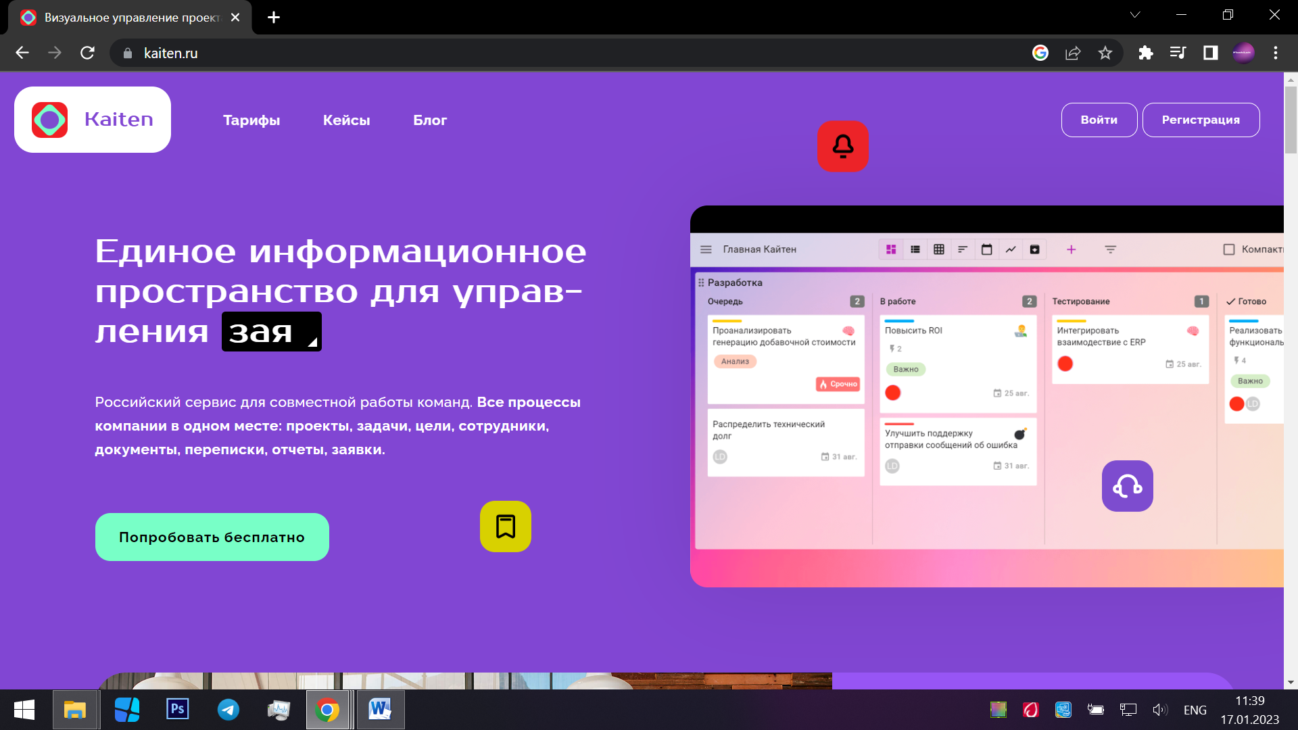

Рисунок 1- Страница приветствия на сайте Kaiten

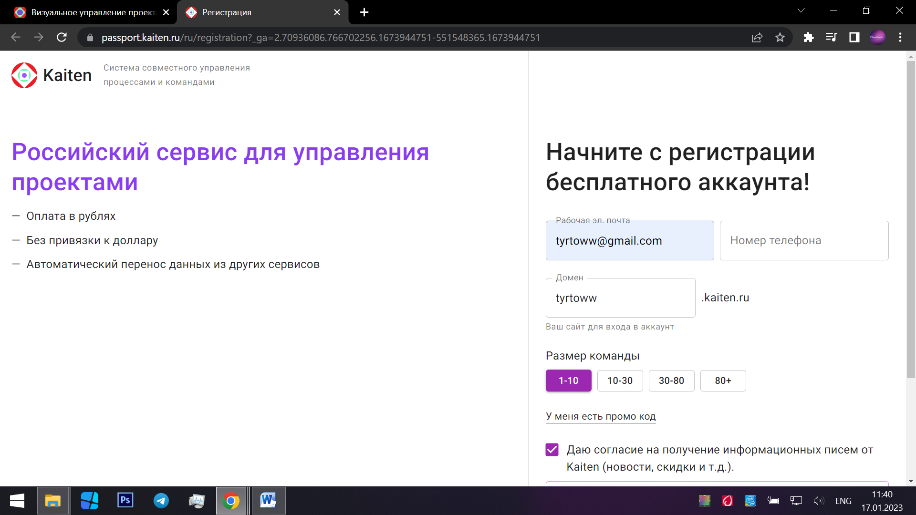

Рисунок 2- Регистрация на сайте Kaiten

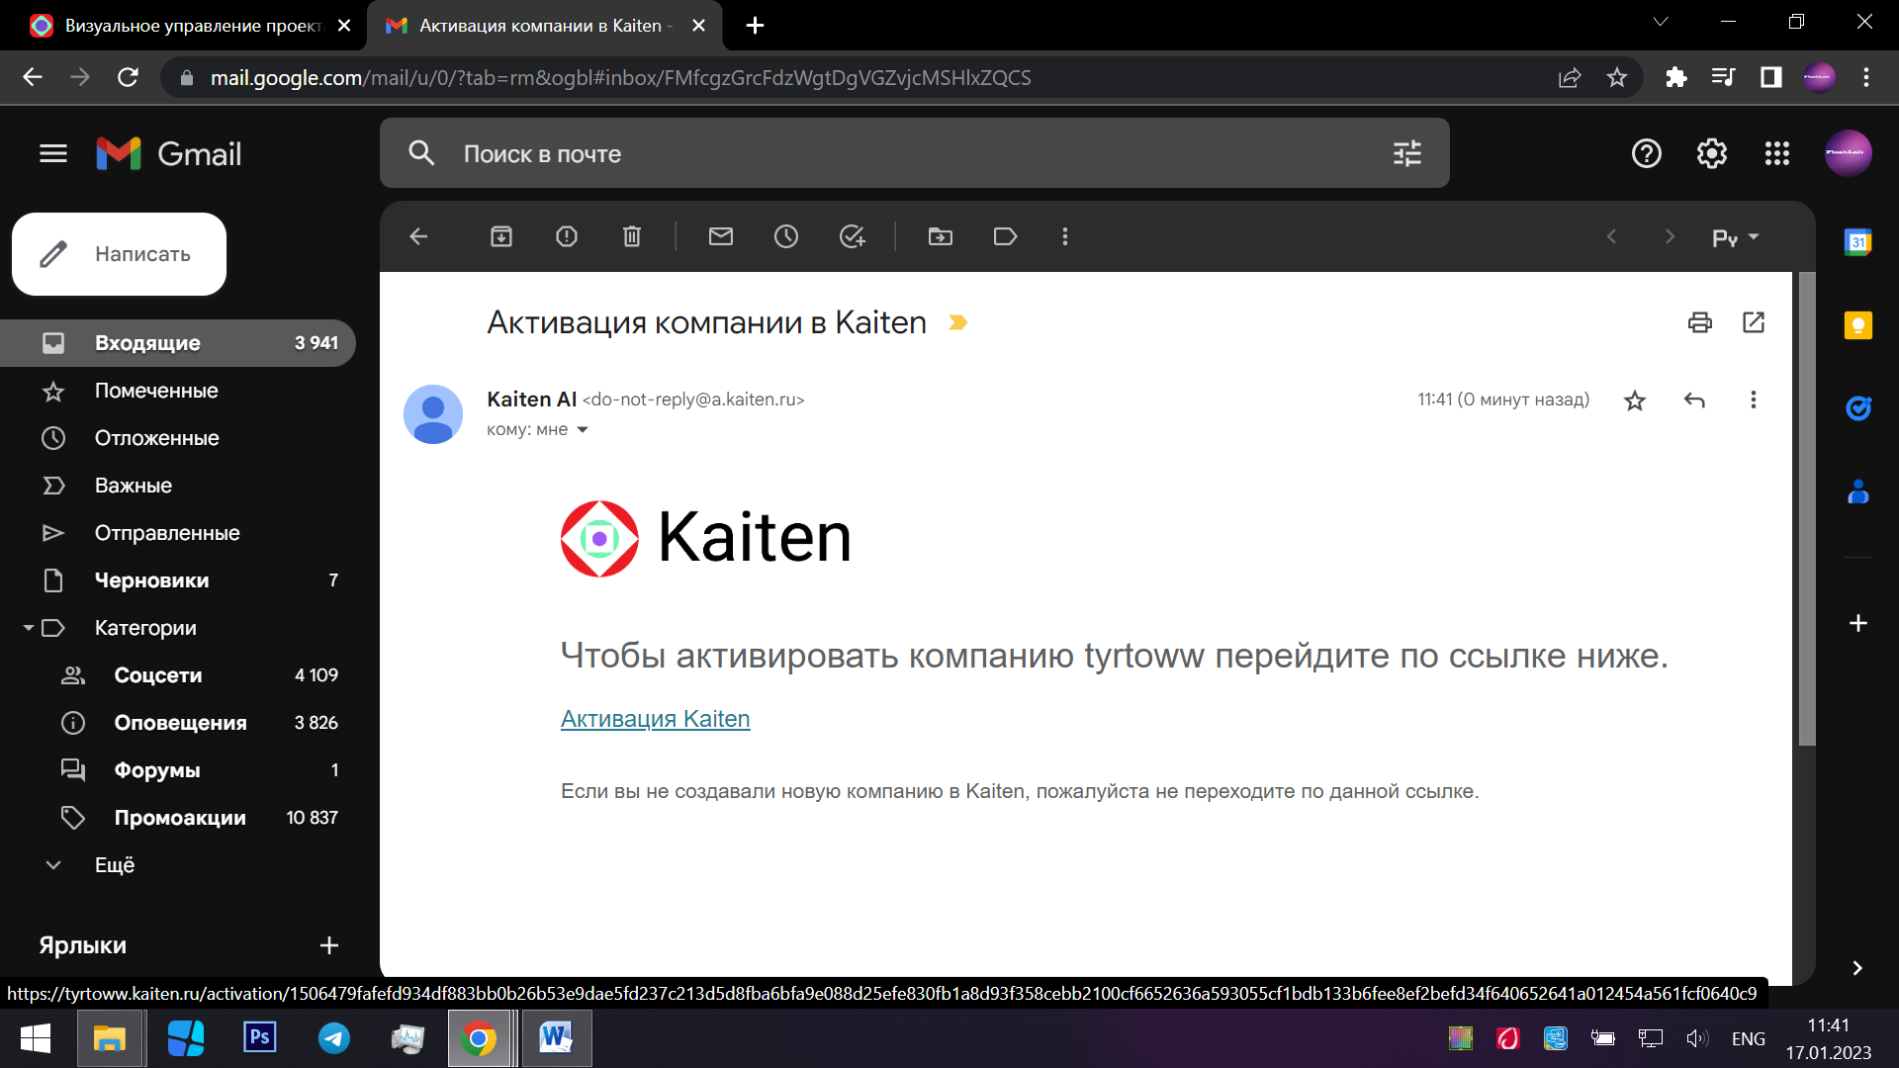

Рисунок 3- Активация учетной записи в Kaiten

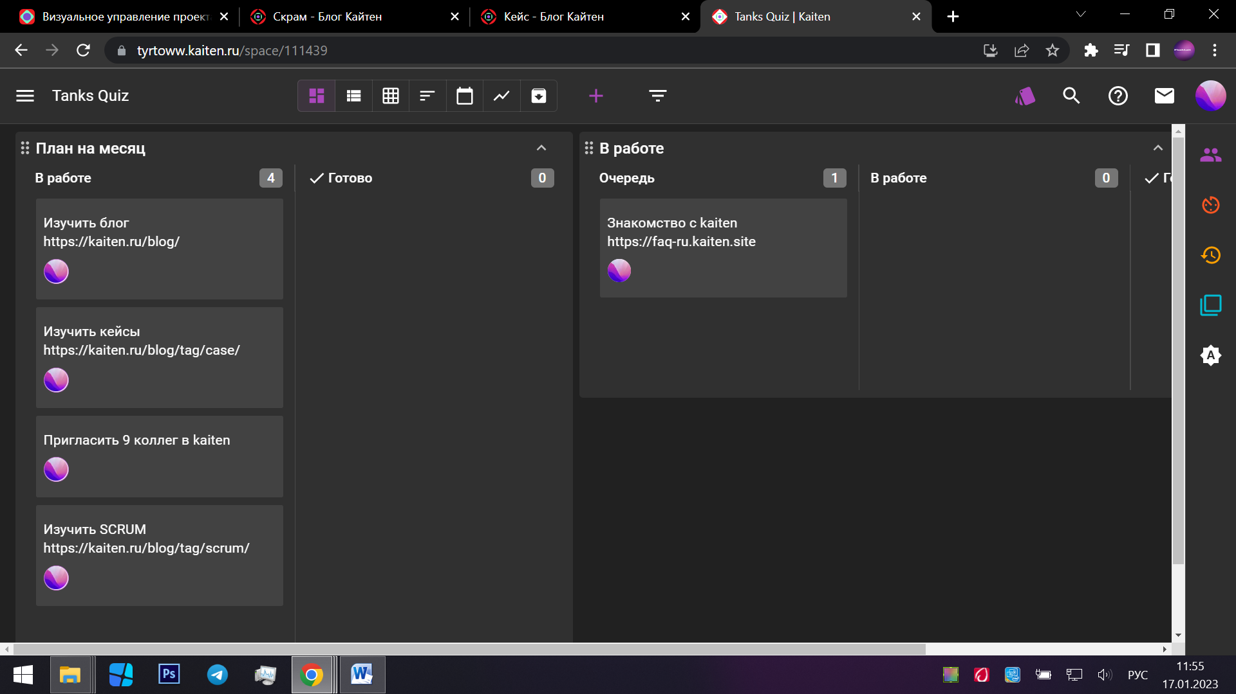

Рисунок 4- Рабочее пространство сервиса Kaiten

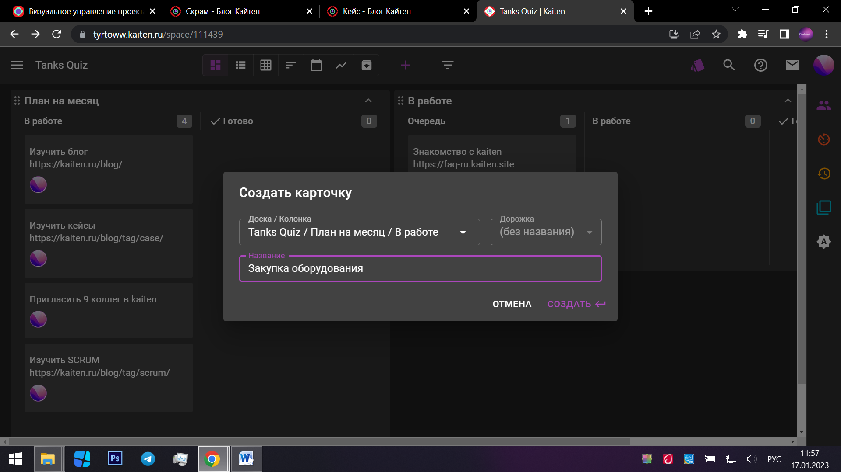

Рисунок 5 – Создание карточки

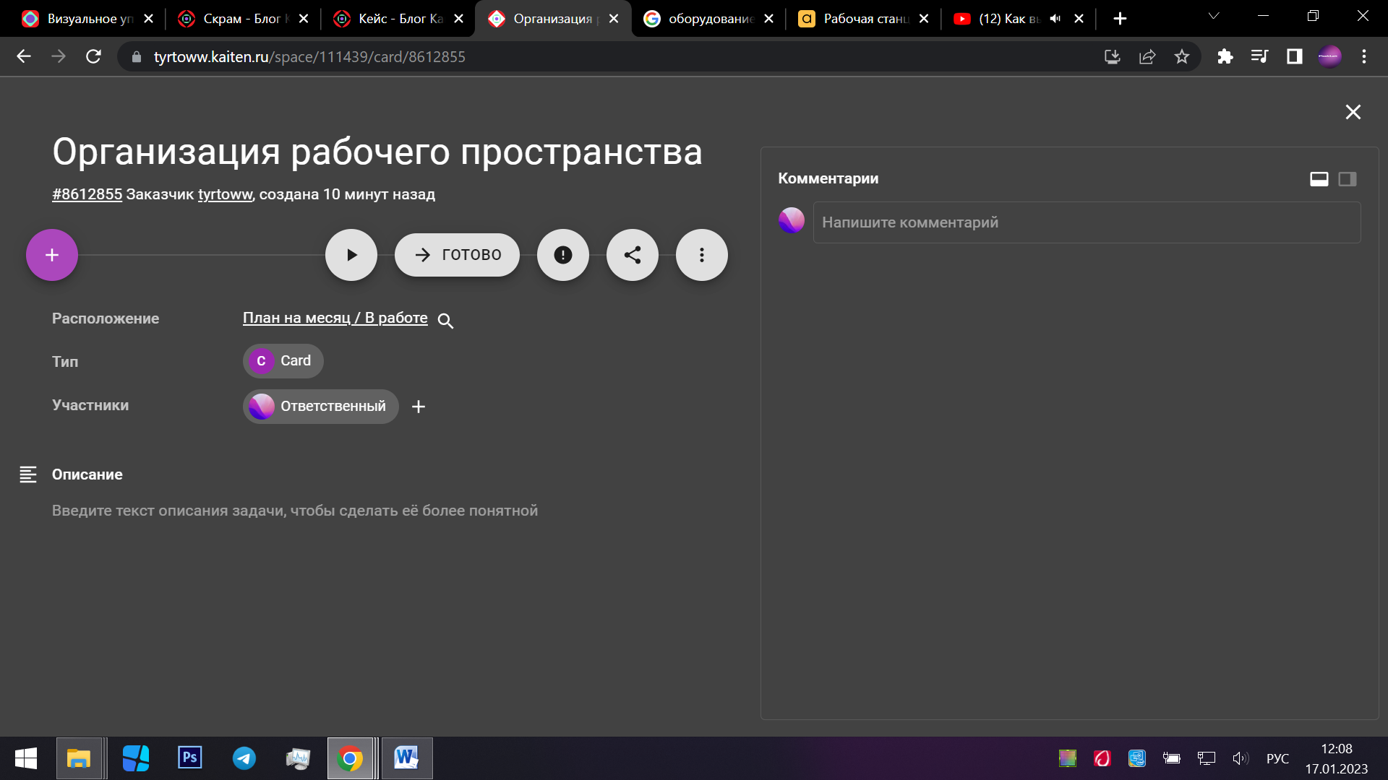

Рисунок 6- Редактирование карточки

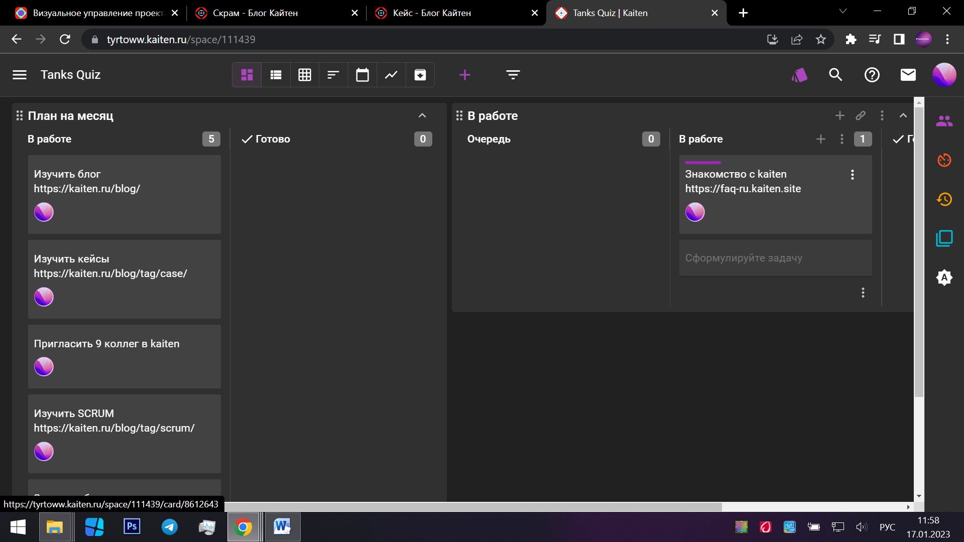

Рисунок 7- Перемещение задачи между списками

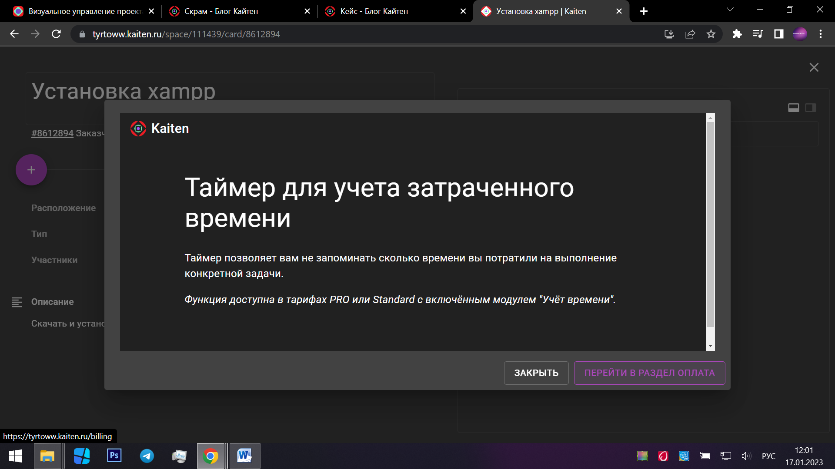

Рисунок 8- Попытка установки таймера для задачи

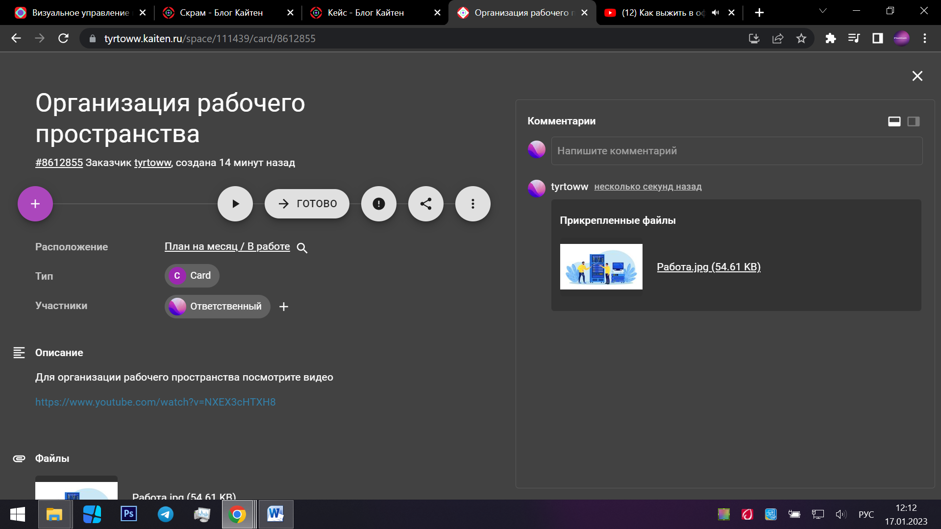

Рисунок 9- Добавление атрибутов карточки

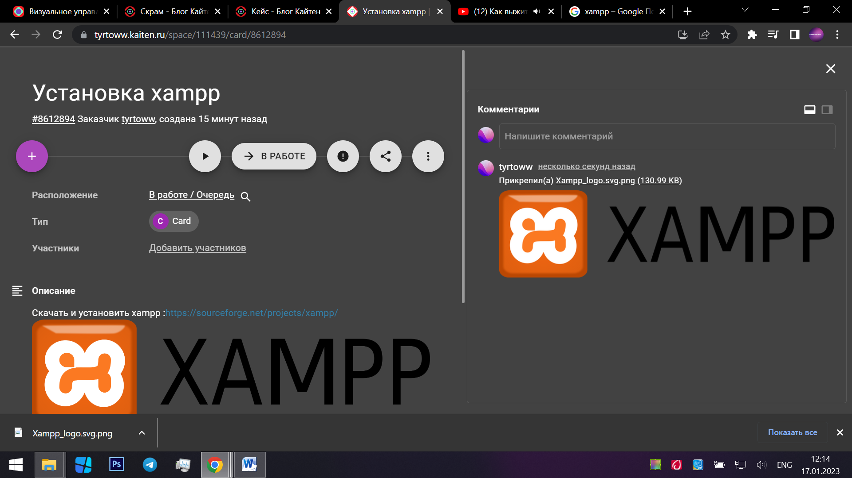

Рисунок 10- Атрибуты карточки XAMPP

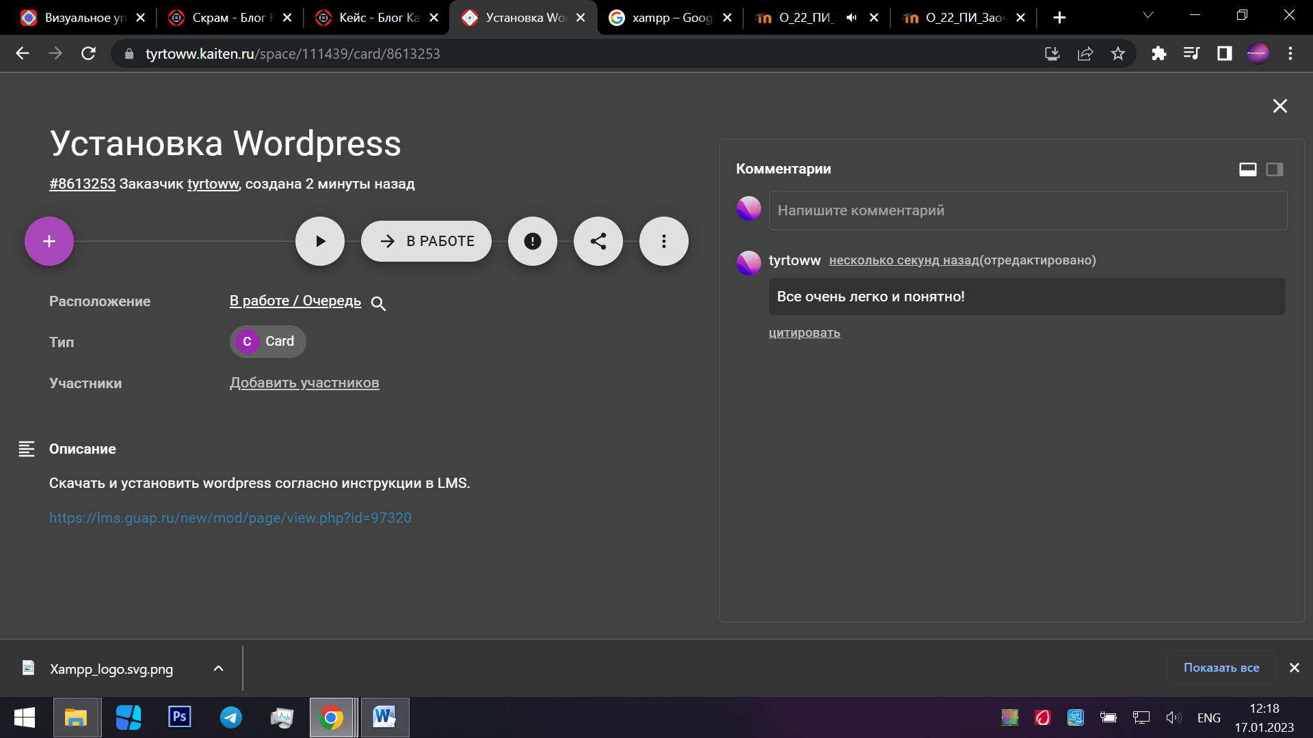

Рисунок 11- Атрибуты карточки WordPress

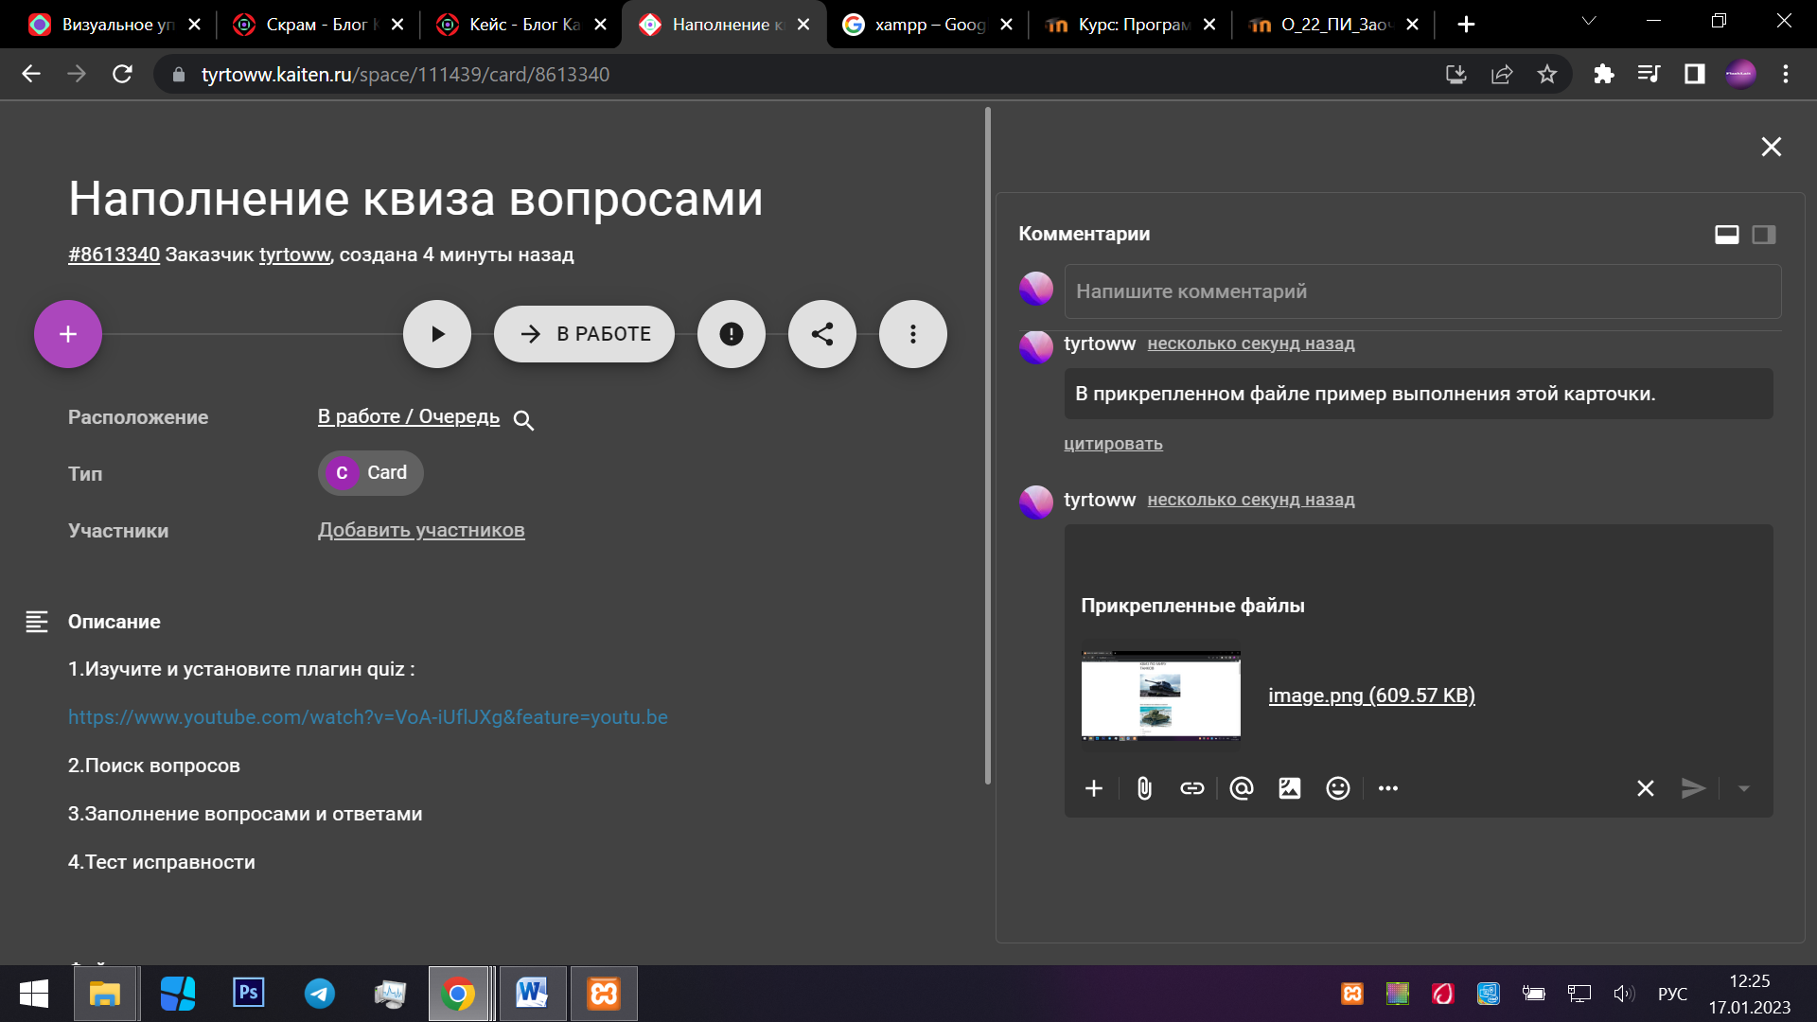

Рисунок 12- Атрибуты карточки QUIZ

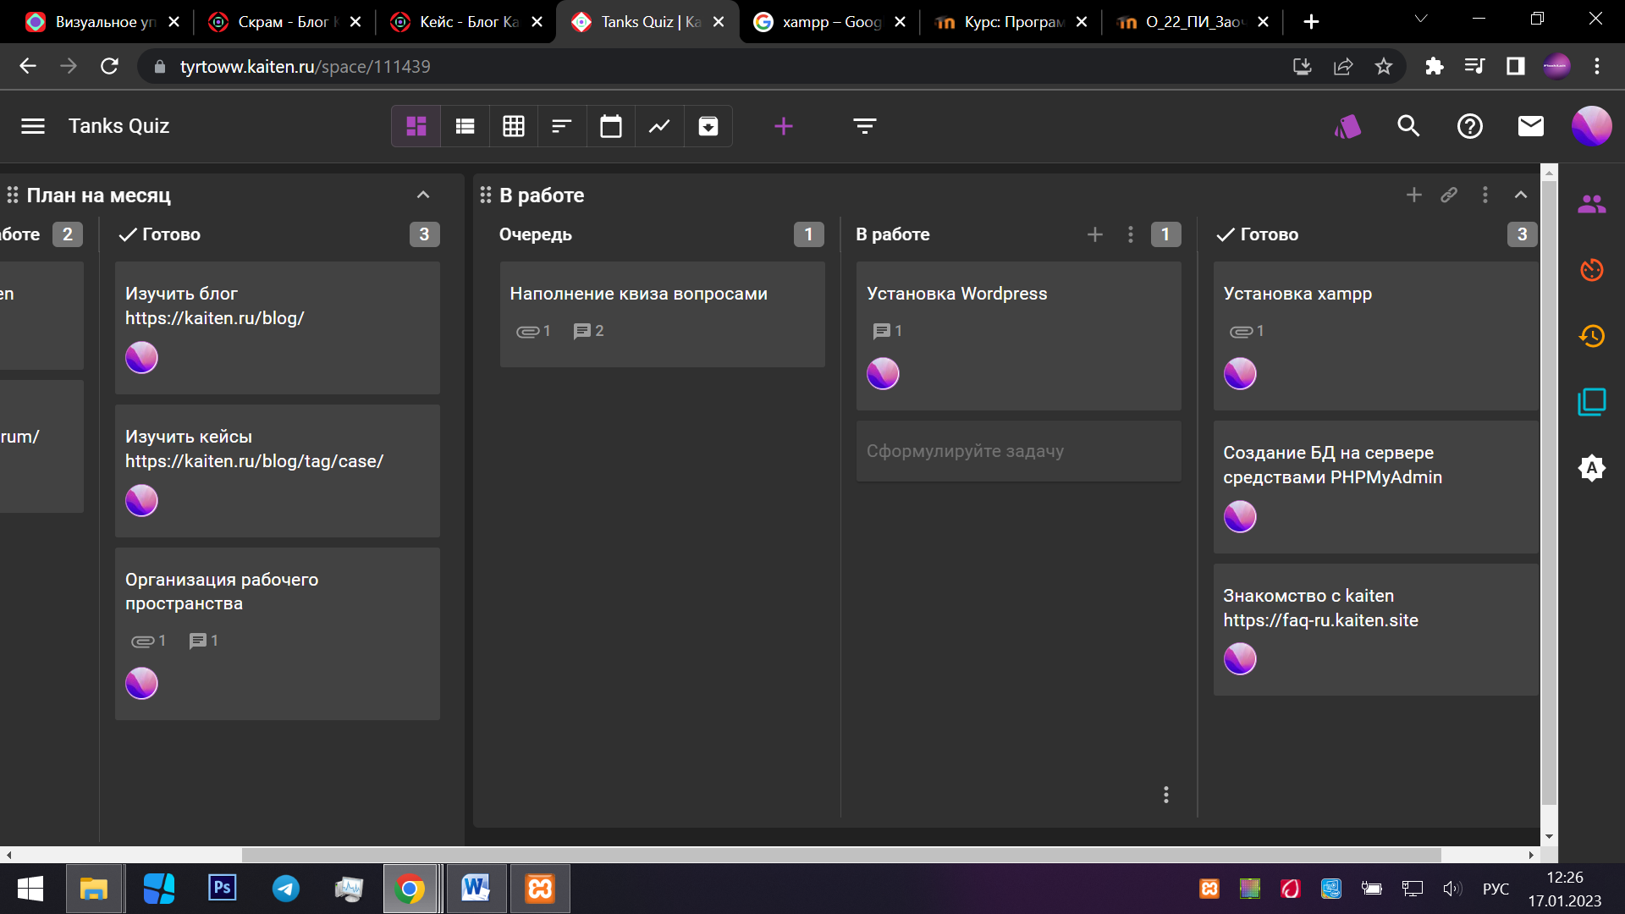

Рисунок 13- Вид доски задач

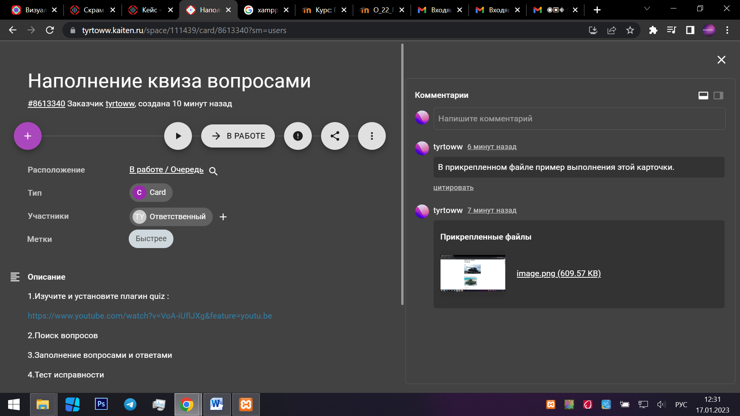

Рисунок 14- Установка сроков и меток задаче

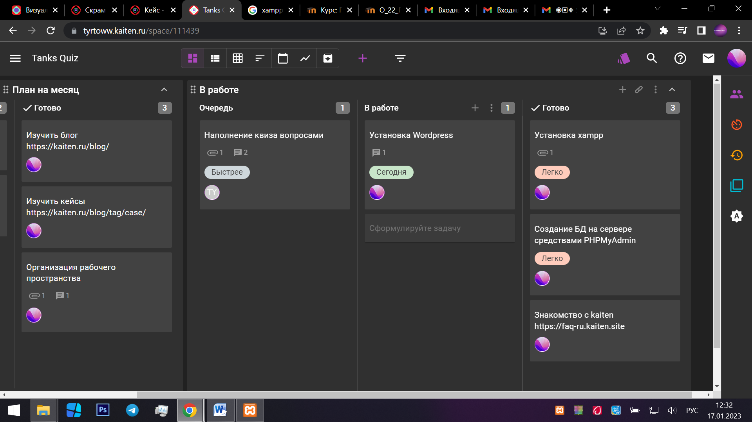

Рисунок 15- Рабочее пространство доски

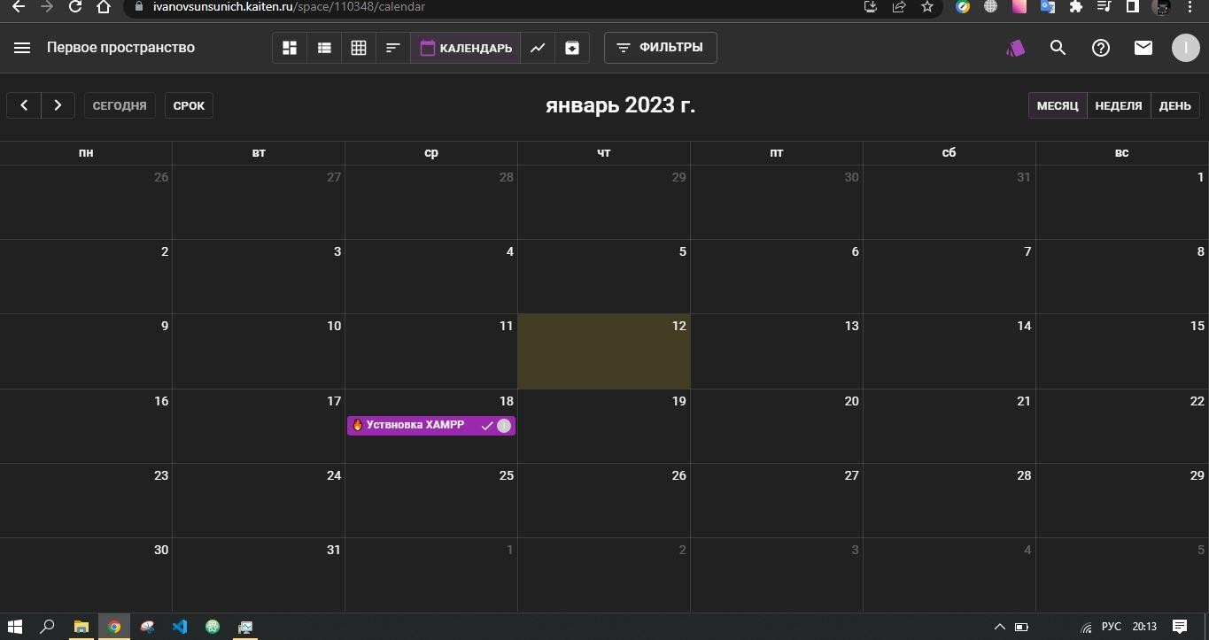

Рисунок 16- Рабочее пространство календаря

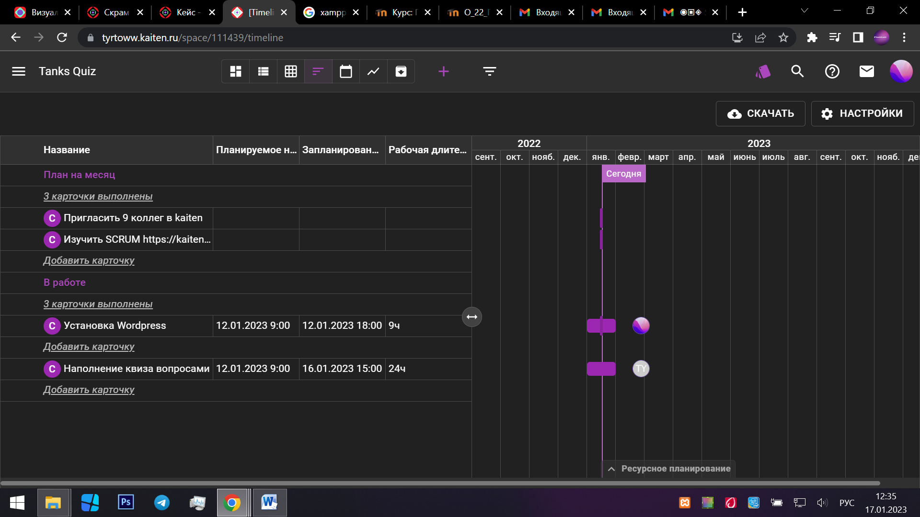

Рисунок 17- Рабочее пространство таймлайна

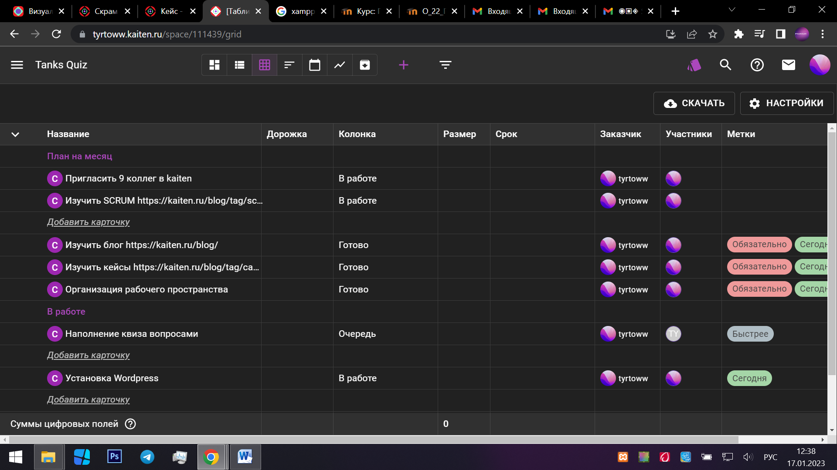

Рисунок 18- Рабочее пространство таблицы

**Вывод.**

1.В ходе выполнения работы были получены навыки работы с системой Kaiten.

2.Создана доска для управление проектами.

3.Создан план выполнения проекта.

4.Назначены задачи с разными атрибутами разным исполнителям.